Ханты-Мансийский автономный округ – Югра
Советский район

АДМИНИСТРАЦИЯ
ГОРОДСКОГО ПОСЕЛЕНИЯ ТАЁЖНЫЙ

П О С Т А Н О В Л Е Н И Е

27 октября 2023 г. № 168

О внесении изменений в постановление администрации городского поселения Таёжный от 26.07.2022 № 133 «Об утверждении Правил землепользования и застройки городского поселения Таёжный»

В соответствии с Градостроительным кодексом Российской Федерации, Федеральным законом от 06.10.2003 № 131-ФЗ «Об общих принципах организации местного самоуправления в Российской Федерации», Законом Ханты-Мансийского автономного округа – Югры от 18.04.2007 № 39-ОЗ «О градостроительной деятельности на территории Ханты-Мансийского автономного округа – Югры», Уставом городского поселения Таёжный учитывая заключение о результатах общественных обсуждений от 18.10.2023:
- Внести в постановление администрации городского поселения Таёжный от 26.07.2022 № 133 «Об утверждении Правил землепользования и застройки городского поселения Таёжный» следующие изменения:
- Приложение 1 к Правилам землепользования и застройки городского поселения Таёжный изложить в новой редакции (приложение 1);
- Приложение 2 к Правилам землепользования и застройки городского поселения Таёжный изложить в новой редакции (приложение 2);
- Приложение 3 к Правилам землепользования и застройки городского поселения Таёжный изложить в новой редакции (приложение 3).
- Настоящее постановление подлежит официальному опубликованию в порядке, установленном Уставом городского поселения Таёжный.
- Настоящее постановление вступает в силу после его официального опубликования.

Глава городского поселения Таёжный А.Р. Аширов

Приложение 1
к Правилам землепользования и застройки
городского поселения Таёжный
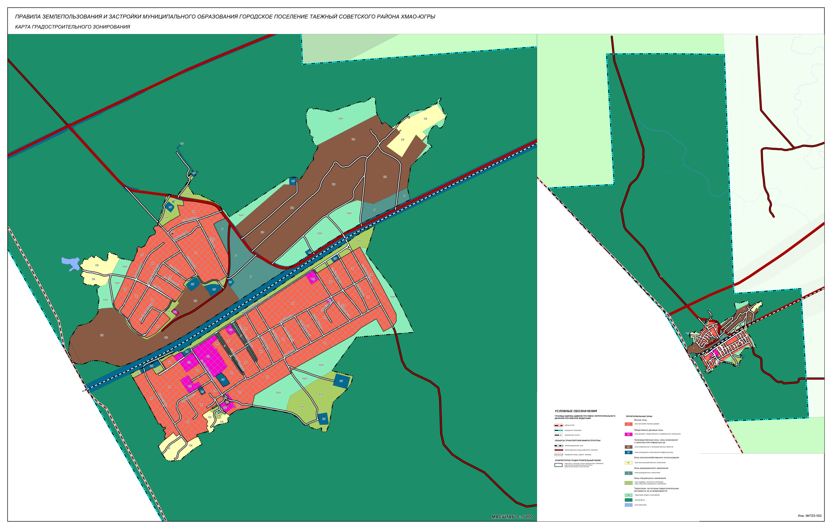

Приложение 2
к Правилам землепользования и застройки
городского поселения Таёжный
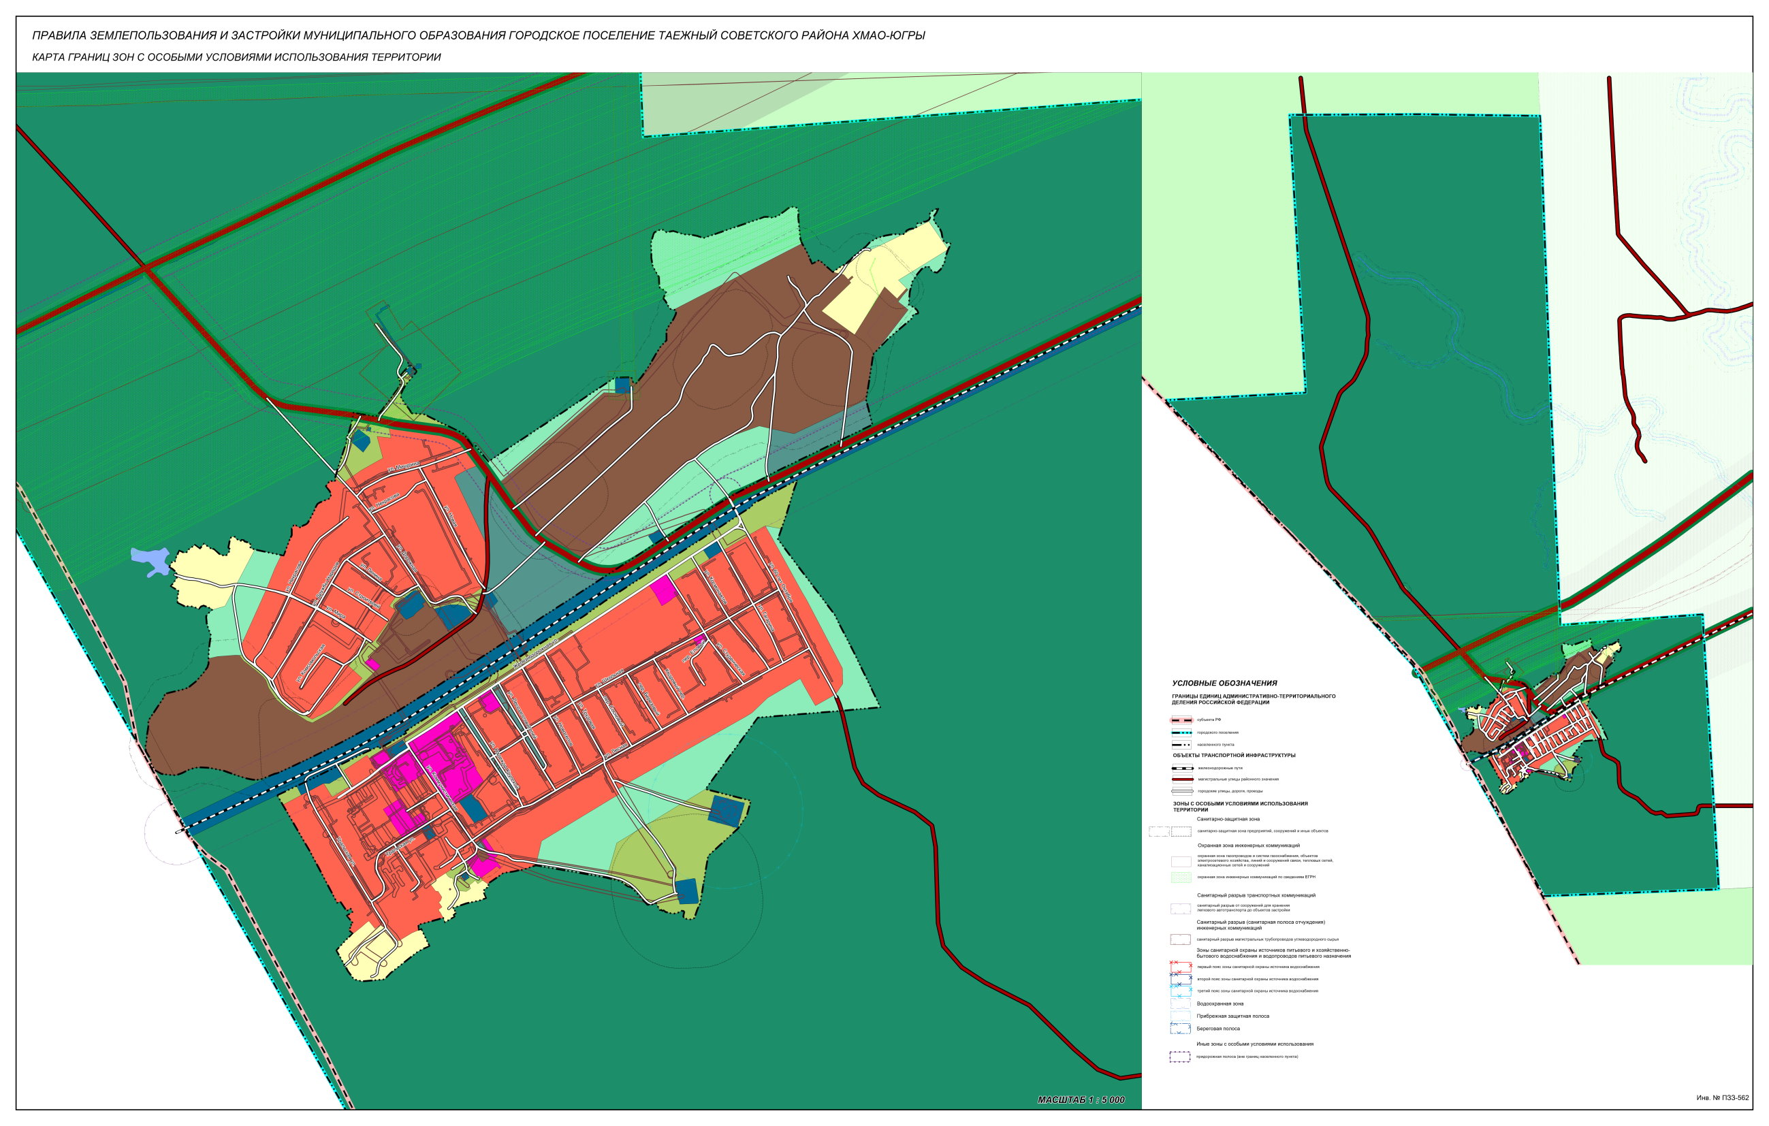».

Приложение 3

к Правилам землепользования и застройки

городского поселения Таёжный

ПЕРЕЧЕНЬ ЗОН С ОСОБЫМИ УСЛОВИЯМИ ИСПОЛЬЗОВАНИЯ ТЕРРИТОРИИ,
ЧАСТИЧНО ИЛИ ПОЛНОСТЬЮ РАСПОЛОЖЕННЫХ НА ТЕРРИТОРИИ
ГОРОДСКОГО ПОСЕЛЕНИЯ ТАЁЖНЫЙ, СВЕДЕНИЯ О КОТОРЫХ ВНЕСЕНЫ
В ЕДИНЫЙ ГОСУДАРСТВЕННЫЙ РЕЕСТР НЕДВИЖИМОСТИ
№ п/п | Реестровый номер зоны | Вид зоны | Наименование
1 | 2 | 3 | 4
1 | 86:09-6.64 | Охранная зона инженерных коммуникаций  Зона охраны искусственных объектов | Зона с особыми условиями использования территории (охранная зона) объекта: «Линейное сооружение – Магистральный газопровод «Игрим-Серов-Н.Тагил», Воздушные линии электропередач от 0 Игрим-Серов»
2 | 86:09-6.82 | Охранная зона геодезического пункта  Зона охраны искусственных объектов | Таежный (42)
3 | 86:09-6.225 | Охранная зона инженерных коммуникаций  Зона охраны искусственных объектов | Охранная зона объектов электросетевого хозяйства "подстанция 110/10 кВ "Таежная""
4 | 86:09-6.307 | Охранная зона инженерных коммуникаций  Зона охраны искусственных объектов | Охранная зона ЛЭП 110 кВ "Линии электропередач ВЛ - 110 кВ "Атымья-Картопья 2" (уточнение местоположения части охранной зоны, проходящей по кадастровому району "Советский")
5 | 86:00-6.434 | Охранная зона инженерных коммуникаций  Зона охраны искусственных объектов | Зона минимальных расстояний до Линейного сооружения-магистральный газопровод "СРТО-Урал 2"
6 | 86:00-6.435 | Охранная зона инженерных коммуникаций  Зона охраны искусственных объектов | Зона минимальных расстояний до Линейного сооружения-магистральный газопровод "Уренгой-Ужгород"
7 | 86:09-6.512 | Охранная зона инженерных коммуникаций  Зона охраны искусственных объектов | Охранная зона ЛЭП 110кВ "Линии электропередач ВЛ - 110 кВ "Атымья-Картопья 2" (уточнение местоположения части охранной зоны проходящей по кадастровому району "Советский")
8 | 86:09-6.660 | Охранная зона инженерных коммуникаций  Зона охраны искусственных объектов | охранная зона объектов ГРС "Таежная": газопровод-отвод ГРС "Таежная"
9 | 86:09-6.674 | Охранная зона инженерных коммуникаций  Зона охраны искусственных объектов | Охранная зона: Линейное сооружение - магистральный газопровод "СРТО-Урал 2"; Линейное сооружение - магистральный газопровод "Надым-Пунга-Н.Тура 3"; Линейное сооружение - магистральный газопровод "Игрим-Серов-Н.Тагил"
10 | 86:09-6.678 | Охранная зона инженерных коммуникаций  Зона охраны искусственных объектов | Охранная зона: Линейное сооружение: МГ "Уренгой - Ужгород"; МГ "Уренгой - Центр 1" с отметки 0 км до отметки 1408,0 км; МГ "Уренгой - Центр 2" с отметки 0 км до отметки 1408,0 км; МГ "Ямбург - Елец 1"
11 | 86:09-6.680 | Охранная зона инженерных коммуникаций  Зона охраны искусственных объектов | Охранная зона: Линейное сооружение - магистральный газопровод "Уренгой-Петровск"; Линейное сооружение - Магистральный газопровод "Уренгой - Новопсков" с отметки 0 км до отметки 1400,5 км
12 | 86:09-6.681 | Охранная зона инженерных коммуникаций  Зона охраны искусственных объектов | Охранная зона: Линейное сооружение – магистральный газопровод «СРТО-Урал 2»
13 | 86:09-6.682 | Охранная зона инженерных коммуникаций  Зона охраны искусственных объектов | Охранная зона: Линейные сооружения – МГ: «Ямбург-Елец 1»; «Уренгой-Центр 2»; «Уренгой-Центр 1»; «Уренгой-Ужгород»; «Уренгой-Новопсков»; «Уренгой-Петровск»; «Надым-Пунга-Н.Тура 3»
14 | 86:09-6.683 | Охранная зона инженерных коммуникаций  Зона охраны искусственных объектов | Охранная зона: Линейное сооружение – магистральный газопровод «Игрим-Серов-Н.Тагил»
15 | 86:09-6.1005 | Охранная зона инженерных коммуникаций  Зона охраны искусственных объектов | Охранная зона: Линейное сооружение - магистральный газоповод "Игрим-Серов-Н.Тагил". Воздушные линии электропередач от 0 Игрим-Серов до КС Комсомольская
16 | 86:09-6.1111 | Охранная зона инженерных коммуникаций  Зона охраны искусственных объектов | Охранная зона: Линейное сооружение –магистральный газопровод «Уренгой-Центр 1» с отметки 0 км до отметки 1408,0 км. Сеть электрическая (ВЛ 10 кВ)
17 | 86:09-6.1339 | Охранная зона инженерных коммуникаций  Зона охраны искусственных объектов | Зона минимальных расстояний до Линейного сооружения-магистральный газопровод "Ямбург - Елец 1"
18 | 86:09-6.1349 | Охранная зона инженерных коммуникаций  Зона охраны искусственных объектов | Зоны минимальных расстояний до линейного сооружения - магистрального газопровода «Игрим-Серов-Нижний Тагил»
19 | 86:09-6.1351 | Охранная зона инженерных коммуникаций  Зона охраны искусственных объектов | Зона минимальных расстояний до Линейного сооружения-магистральный газопровод "Уренгой-Центр 1"
20 | 86:09-6.1352 | Охранная зона инженерных коммуникаций  Зона охраны искусственных объектов | Зона минимальных расстояний до Линейного сооружения-магистральный газопровод "Уренгой-Новопсков"
21 | 86:09-6.1353 | Охранная зона инженерных коммуникаций  Зона охраны искусственных объектов | Зона минимальных расстояний до Линейного сооружения-магистральный газопровод «Уренгой-Центр 2
22 | 86:09-6.141 | Охранная зона инженерных коммуникаций  Зона охраны искусственных объектов | Охранная зона сооружения: подводящий газопровод
23 | 86:09-6.1421 | Зона публичного сервитута | Публичный сервитут
24 | 86:05-6.3748 | Охранная зона инженерных коммуникаций  Зона охраны искусственных объектов | Зона минимальных расстояний до Линейного сооружения-магистральный газопровод "Уренгой-Петровск"
25 | 86:05-6.3756 | Охранная зона инженерных коммуникаций  Зона охраны искусственных объектов | Зона минимальных расстояний до Линейного сооружения-магистральный газопровод "Надым-Пунга-Н.Тура 3"

